**哈尔滨工业大学 计算学部**

**2024年秋季学期《开源软件开发实践》**

**Lab4：开源软件开发中的DevOps**

|  |  |  |
| --- | --- | --- |
| **学号** | **姓名** | **联系方式** |
| 2022211933 | 李文杰 | 18876317272 |

**目 录**

1 实验要求 1

2 实验内容1 Github Actions DevOps实践 1

3 实验内容2 Jenkins DevOps实践 3

4 小结 4

# 实验要求

**本次实验训练开源软件开发中的基本 DevOps 操作，具体来说：**

**⚫ 掌握开源软件开发中的基本 DevOps 流程和工具的使用**

**⚫ 熟悉利用 Github Actions 进行 DevOps**

**⚫ 熟悉利用 Jenkins 进行 DevOps**

# 实验内容1 Github Actions DevOps实践

IDE：

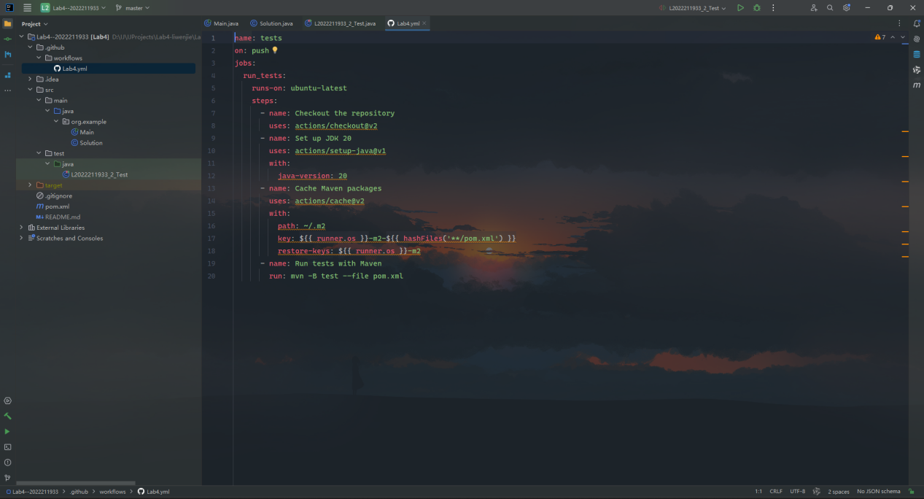

测试成功截图：

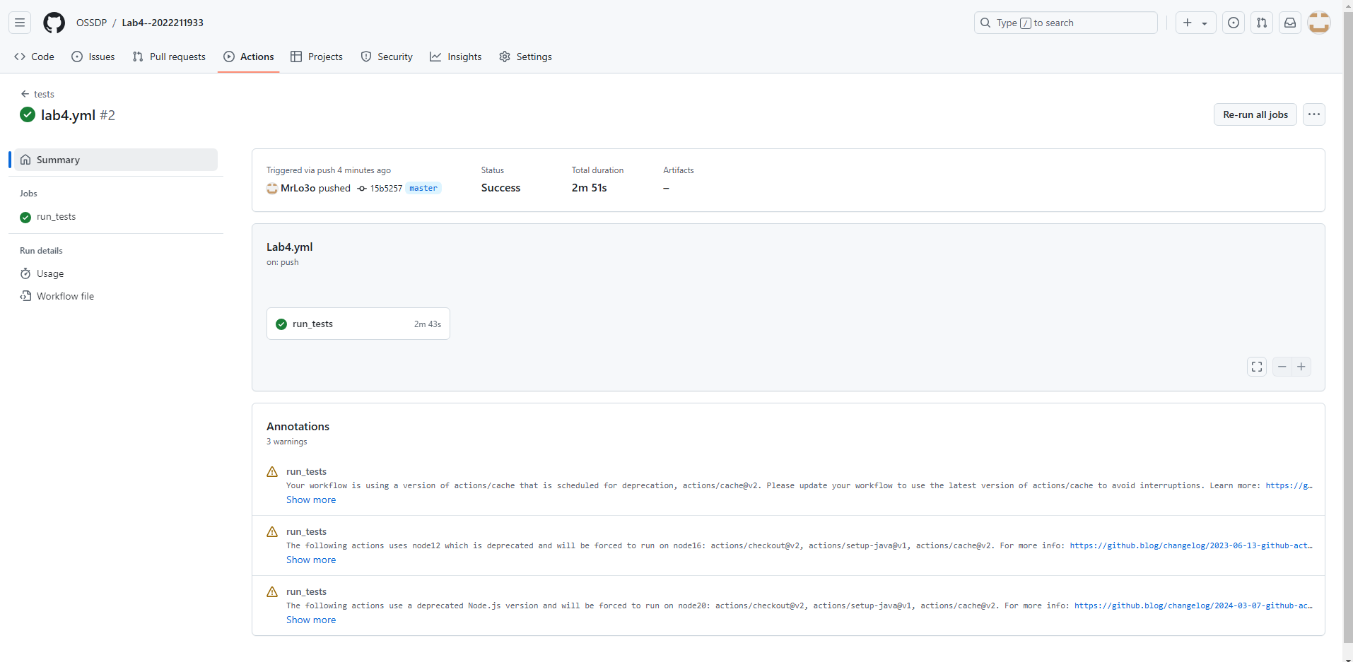

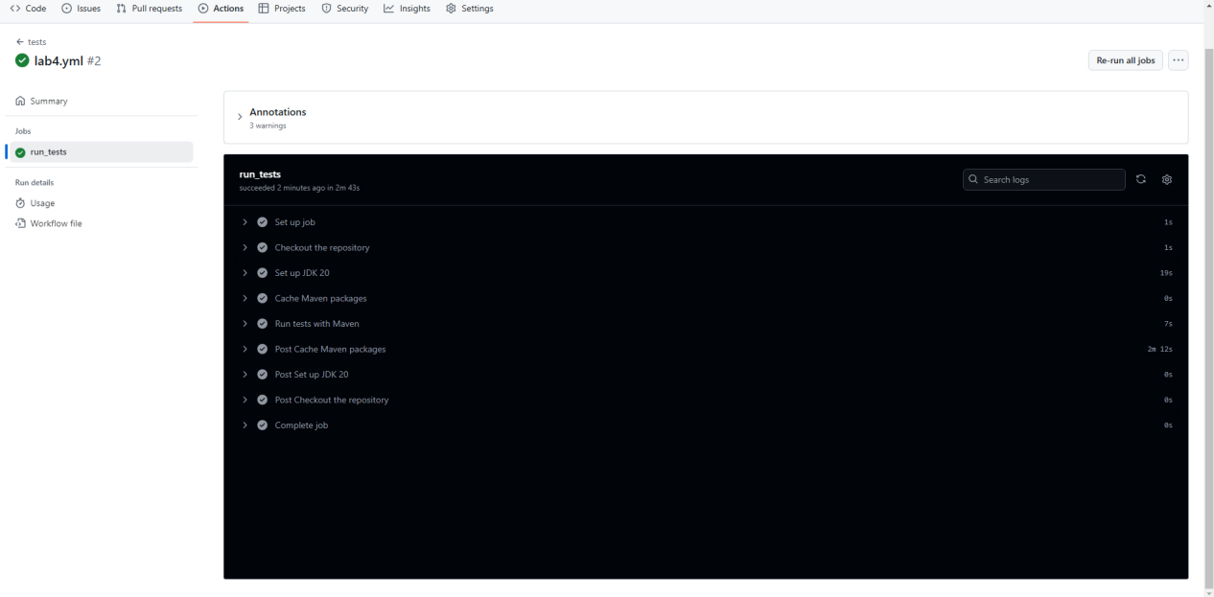

修改代码，使得有一个测试为错误后：

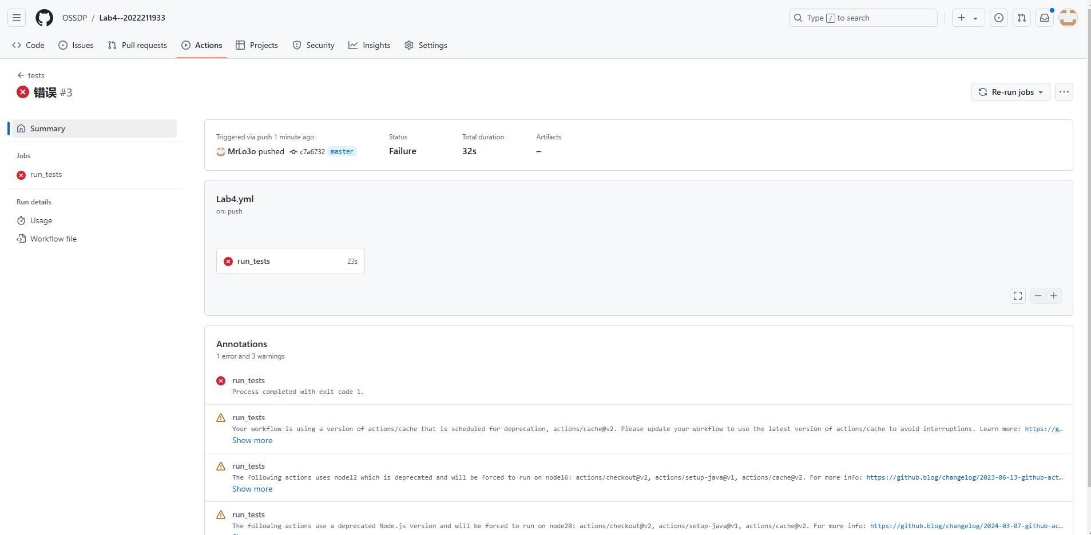

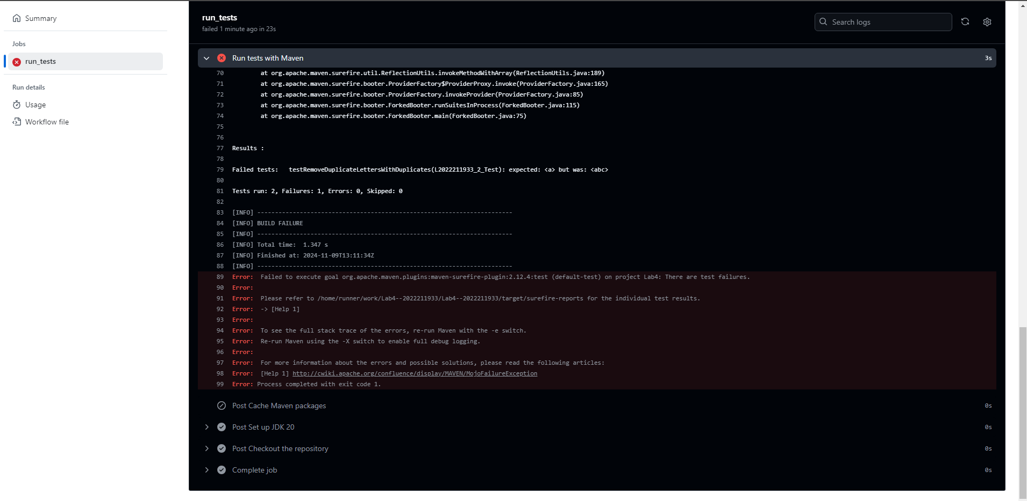

# 实验内容2 Jenkins DevOps实践

测试成功

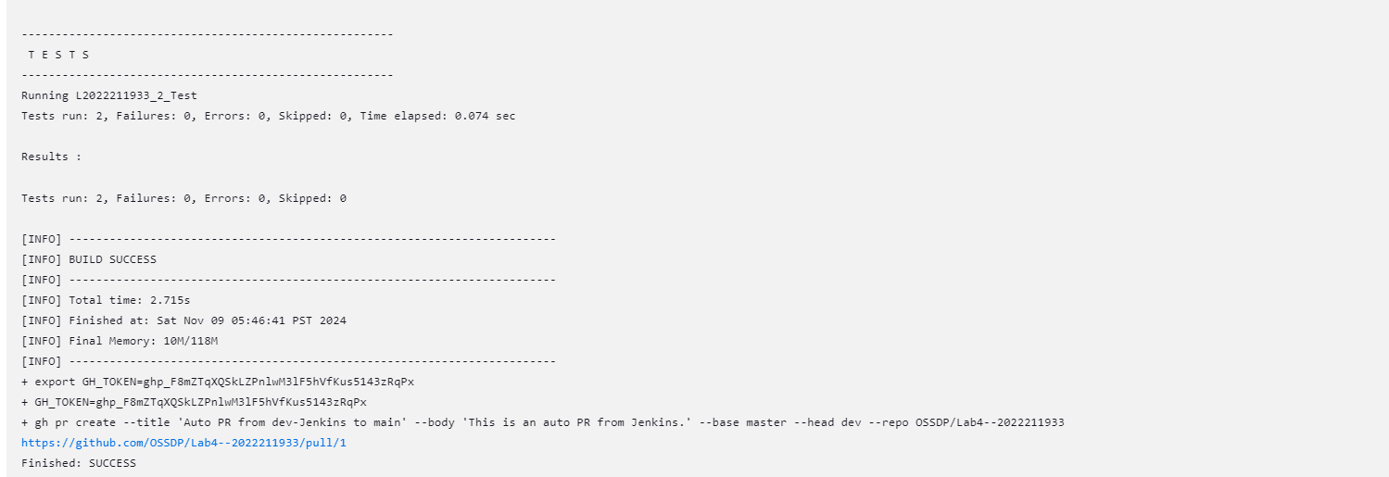

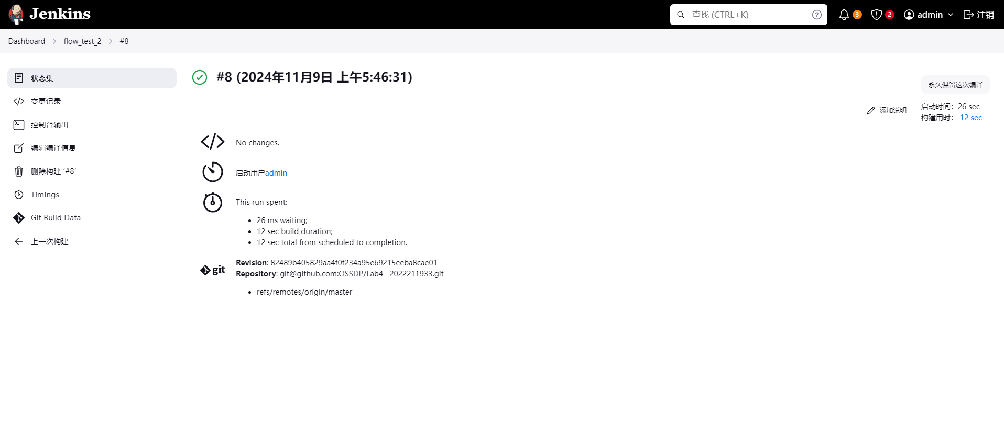

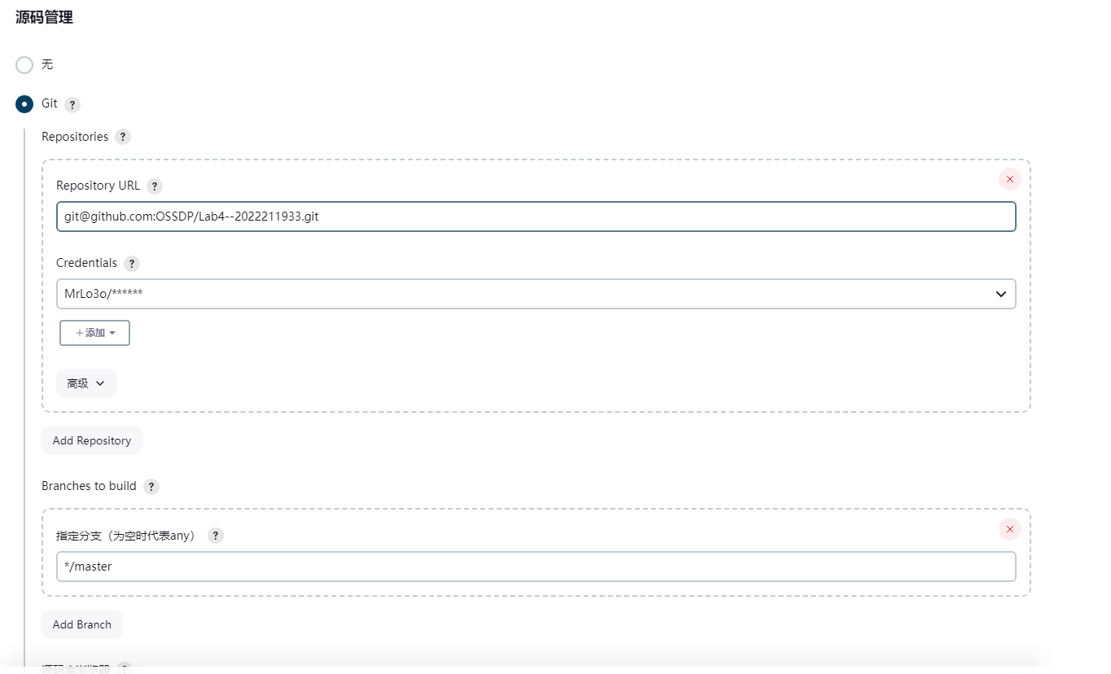

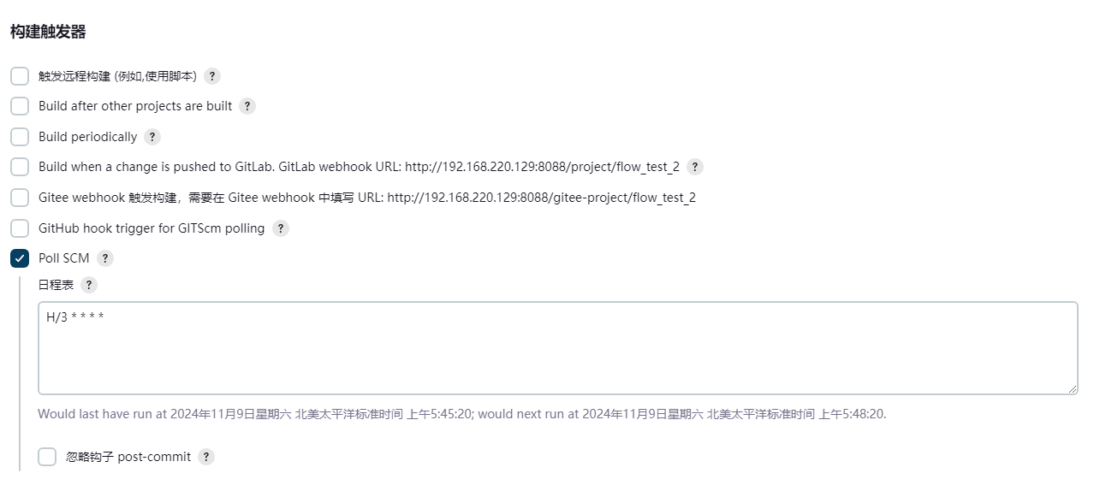

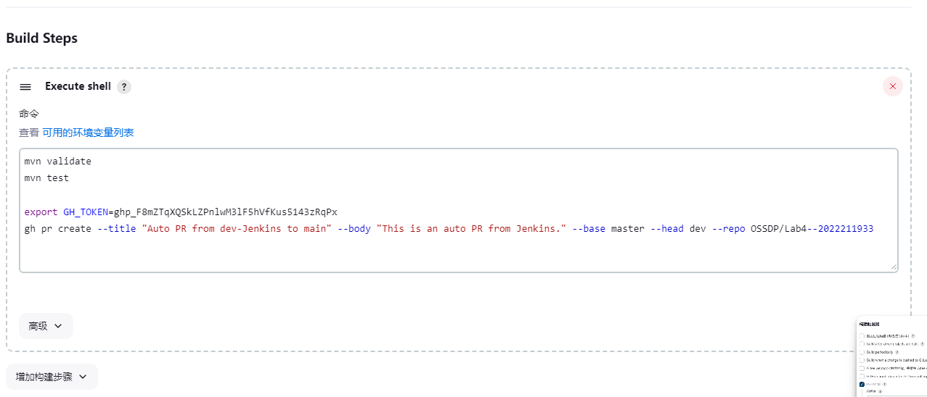

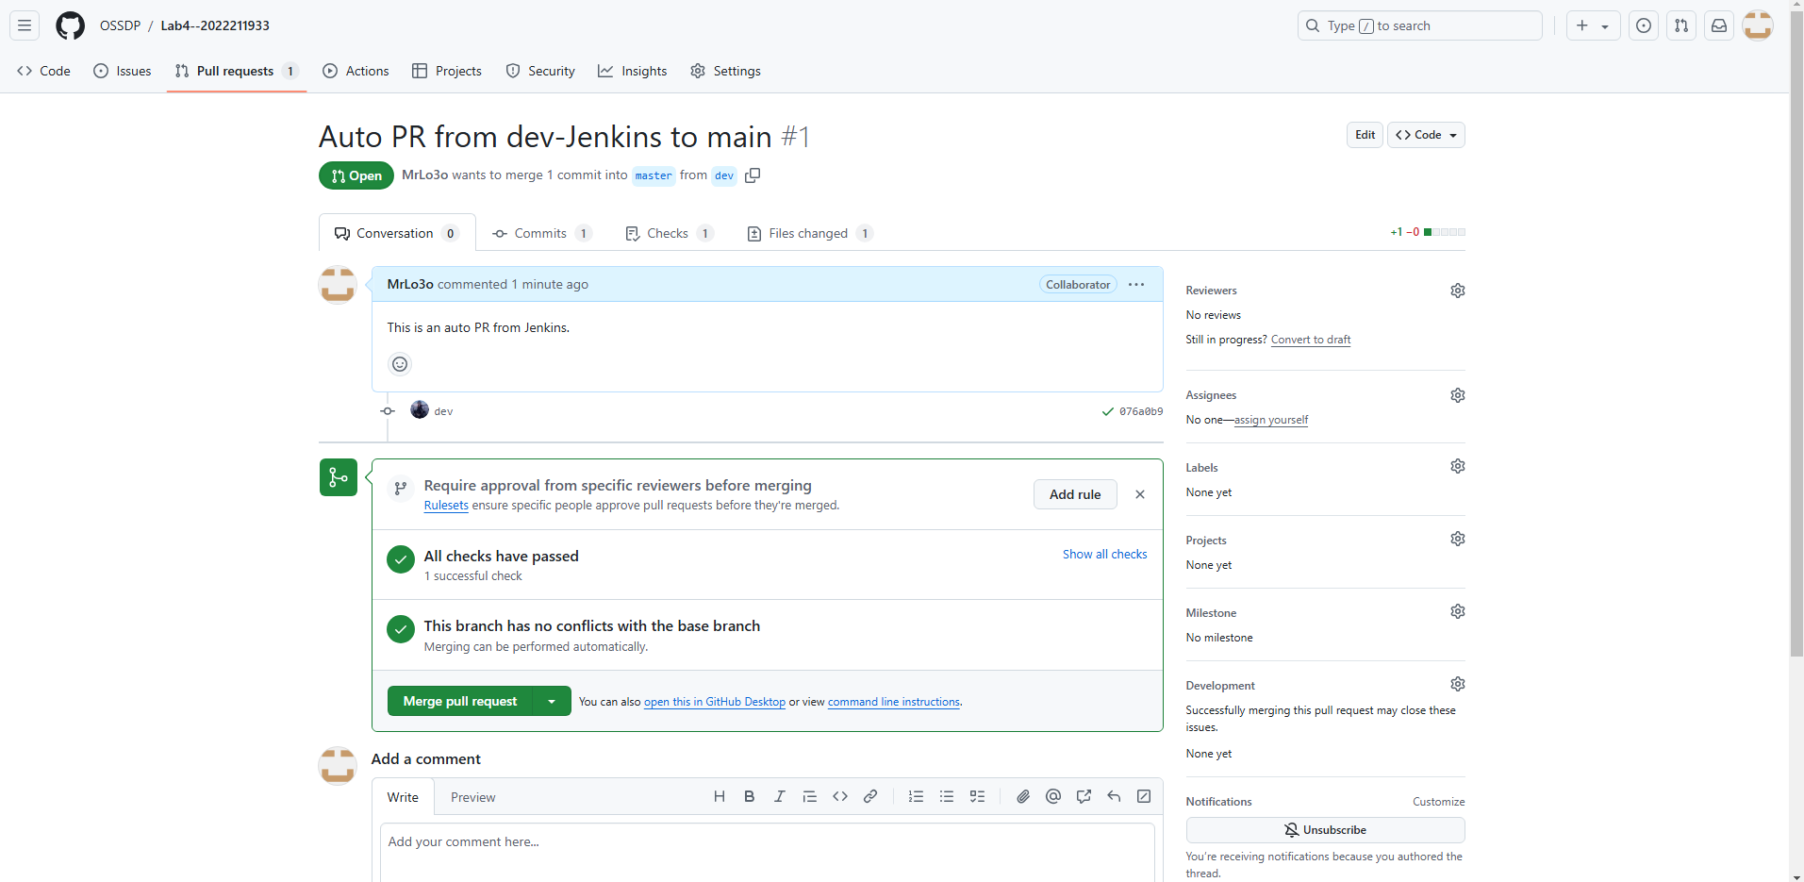

# 小结

本次实验旨在训练开源软件开发中基本的DevOps操作，通过掌握基本的DevOps流程和工具的使用，熟悉Github Actions和Jenkins进行DevOps操作。在本次实验中，我深入学习了如何利用Github Actions和Jenkins进行DevOps实践，具体总结如下：

Github Actions DevOps 实践：

通过Github Actions，我学会了如何配置自动化工作流程，包括构建、测试和部署等操作。利用Github Actions，我能够轻松地管理代码仓库并自动化实现CI/CD流程，极大地提高了开发效率和代码质量。

Jenkins DevOps 实践：

通过Jenkins，我了解了如何进行持续集成和持续交付，在开发过程中可以及时发现和解决问题，保证项目的稳定性和可靠性。Jenkins的灵活性和可定制性使得我们能够根据项目需求来配置不同的构建流程，满足项目的具体要求。

总结来说，本次实验让我更加熟悉了DevOps操作流程和工具的使用，提升了我在开源软件开发中的实践能力。通过不断实践和学习，我相信能够在未来的项目中更加熟练地运用DevOps理念，提高团队的协作效率和项目的交付质量。